HSK(基础)样题
试卷
注意事项
1.基础汉语水平考试〔HSK（基础）〕包括三项内容：
(1)听力理解（50题，约35分钟）
(2)语法结构（40题，40分钟）
(3)阅读理解（50题，60分钟）
全部考试时间约需135分钟。
2.答案必须写在答卷上，不能写在试卷上。每题都有四个
可供选择的答案，请在答卷上找出代表正确答案的字母，
在这个字母上画一横道。请注意，每题只能画一个横道，
多画作废。如：［A］［B］［C］［D］。横道一定要画得粗
一些，重一些。
3.请认真阅读每一部分试题前面的说明，按照说明的要求，
在规定的时间里做规定的试题，不能提前做，也不能过了
时间再补做。例如：在做第二部分试题的时间里，不能提
前做第三部分，也不能回过来做第一部分。
4.严格遵守考场规则，考试结束后，把试卷和答卷放在桌子上。
等监考人员回收、清点完毕，主考宣布考试结束以后再离开。

一、听 力 理 解
（50题，约35分钟）
第一部分
说明：1～15题，每一道题，你会听到一句话，在试卷上你会看到ABCD四张画，请你选出跟这句话内容一致的那一张，并在答卷的字母上画一横道。请注意，这部分试题，每句话听两遍。
例如：第2题，你听到：
2.他正在写信。
2.他正在写信。
你在试卷上看到四张画：
A B C D
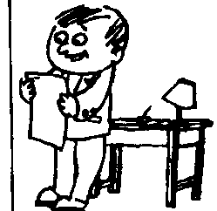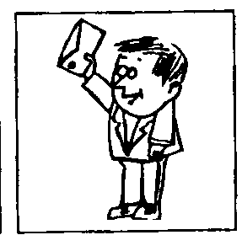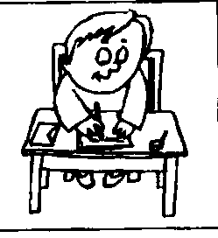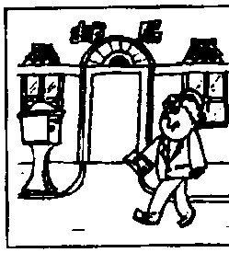

第2题惟一正确的答案是C，你应在答卷上找到号码2，在字母C上画一横道。
2.［A］［B］［C］［D］

- A B C D
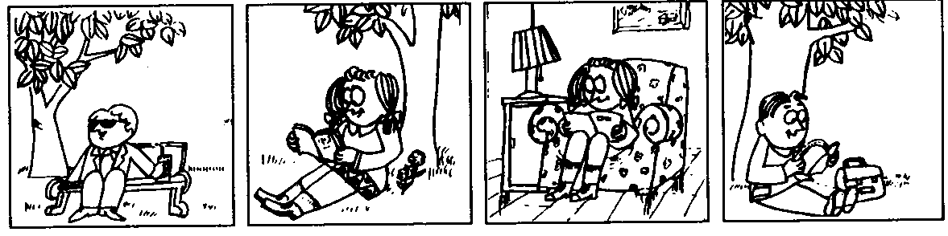
- A B C D
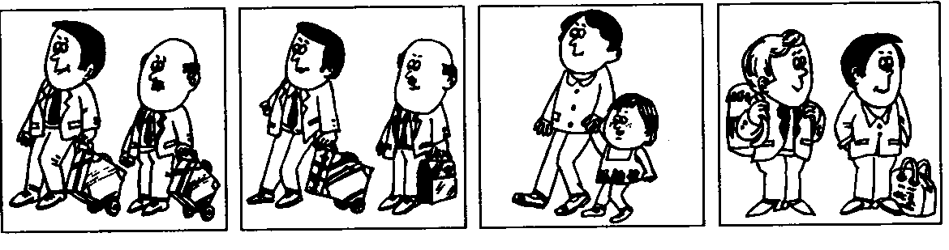

- A B C D
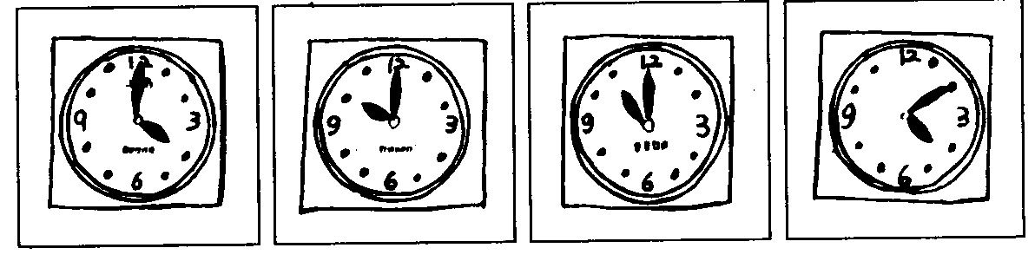

- A B C D
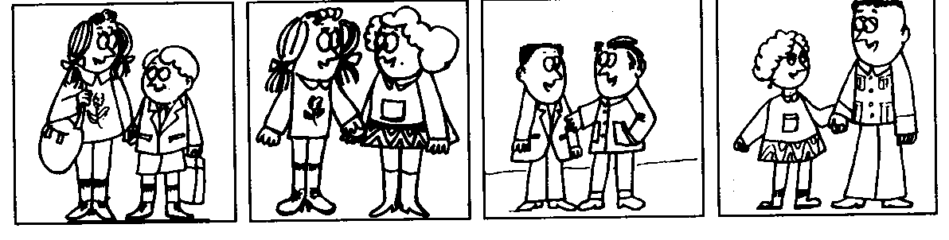

- A B C D
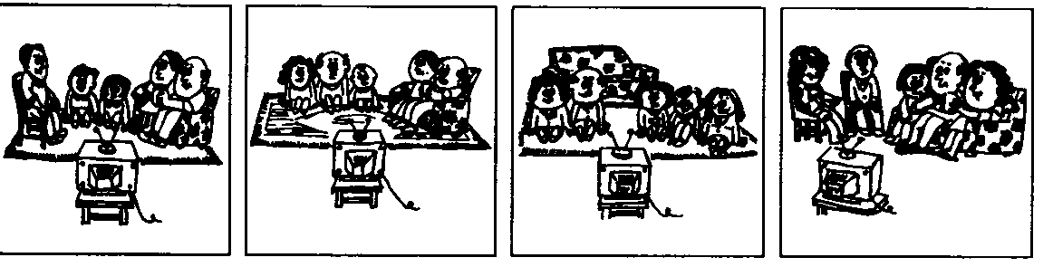

- A B C D
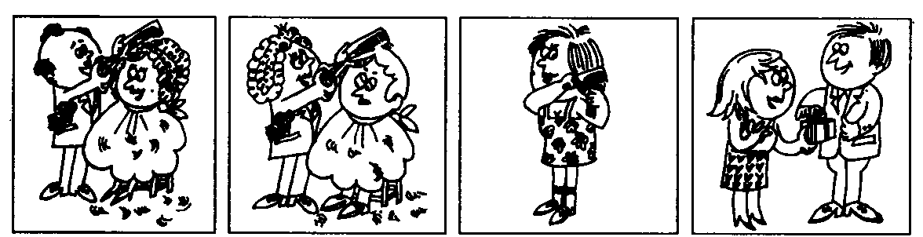

- A B C D
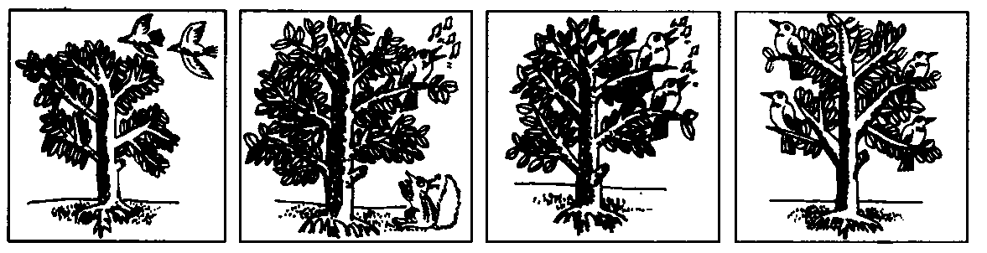

- A B C D
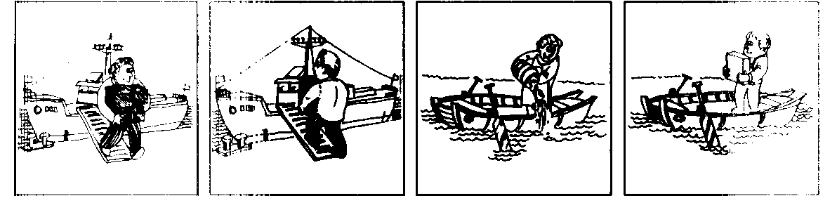

- A B C D
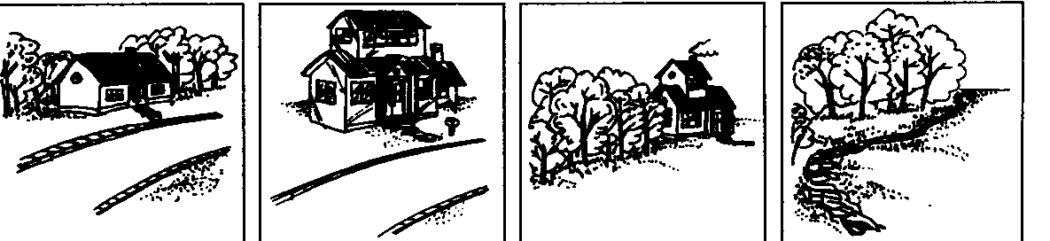

- A B C D
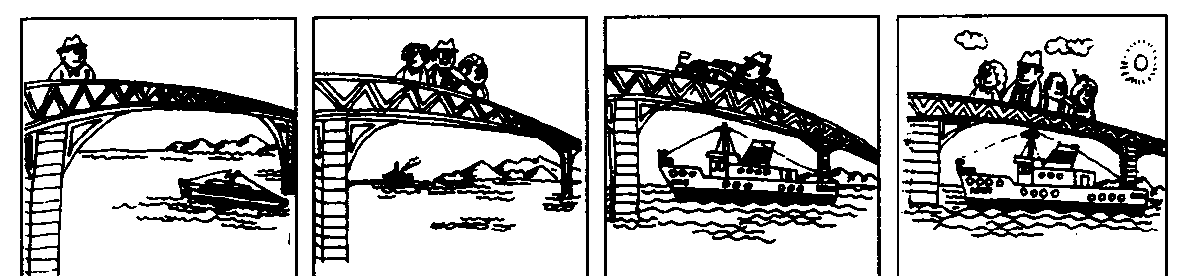

- A B C D
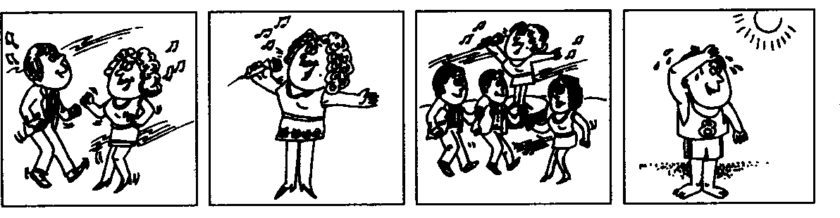

- A B C D
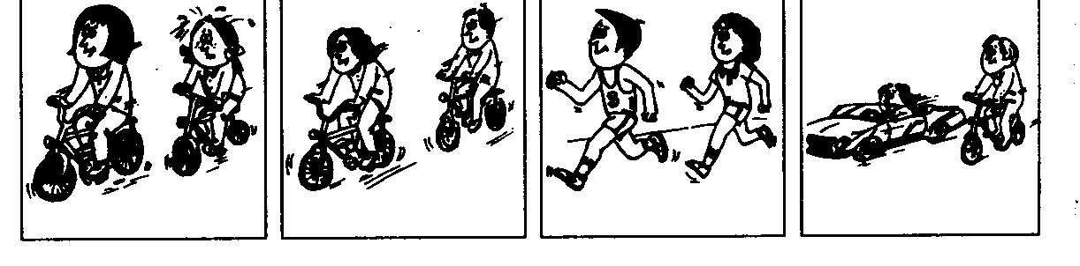

- A B C D
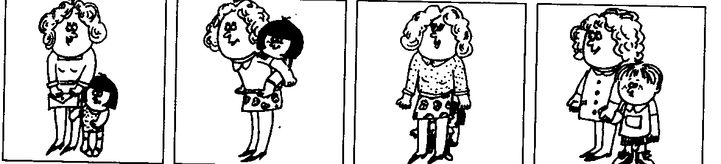

- A B C D
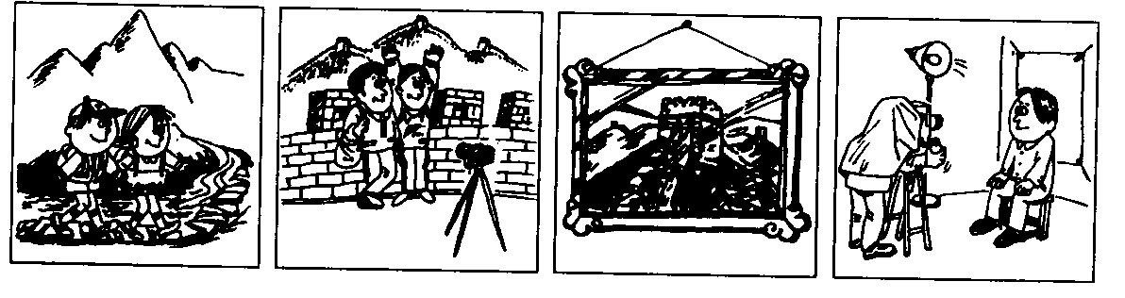

- A B C D
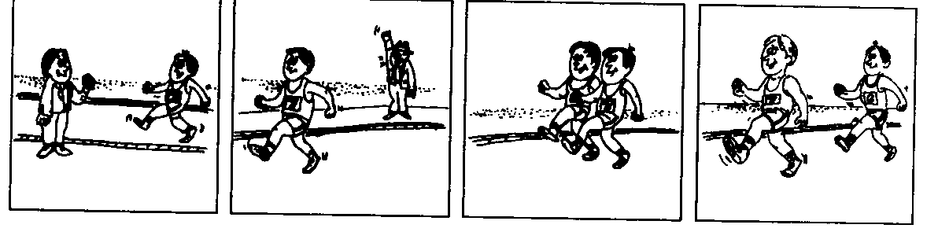

第二部分
说明:16～30题，这部分试题，都是一个人问一句话，在试卷上，你会看到A B C D四种回答，其中只有一种是正确的。请你找出它，并在答卷的字母上画一横道。请注意，这部分试题，每个问句听两遍。
例如：第18 题，你听到：
18. 你从来没有听过这个故事吗？
18. 你从来没有听过这个故事吗？
你在试卷上看到四个回答：
A.不讲这个故事B.不听这个故事
C.从来没有听过D.故事很好听
第18 题正确的回答是C，你应在答卷上找到号码18，在字母C上画一横道。
18.［A］［B］［C］［D］

【16】A. 考中国历史
B. 昨天考的
C. 不容易
D. 考得好

【17】A. 没事儿
B. 不怎么样
C. 离这儿不远
D. 去取衣服

【18】A. 我去旅行
B. 和你们一起去
C. 跟我们去
D. 我就一个人

【19】A. 我有新字典
B. 我没买字典
C. 当然会查了
D. 没找到字典

【20】A. 明天去参观
B. 我还没决定
C. 我昨天去了
D. 婚礼很热闹

【21】A. 还来得及
B. 已经完了
C. 一定是七点
D. 还不到一点

【22】A. 新出的一种纸
B. 这是我借的
C. 书法家写的
D. 中国制造的

【23】A. 明天去录音
B. 明天去买鸡
C. 明天去买机器
D. 明天去看看再说

【24】A. 没见到老师
B. 刚学习英语
C. 请到这儿来
D. 还没有请到

【25】A. 我去上海
B. 坐火车去
C. 17个小时
D. 晚上8点

【26】A. 我等一会儿再走
B. 我数学很好
C. 我会数数
D. 我快走

【27】A. 我不想参加
B. 我有报纸
C. 没有我的名字
D. 我没告诉他们

【28】A. 我写得够快的了
B. 我还没填完呢
C. 大象走的就是慢
D. 我刚对过了，一分不差

【29】A. 小王明天去旅行
B. 他弟弟说买到了
C. 我还没有去买票
D. 我一定要去旅行

【30】A. 这儿打电话很方便
B. 邮局营业时间很长
C. 政府很重视教育
D. 这几年修了不少新路

第三部分
说明：31～50题，这部分试题是两个人的对话或一段话，第三个人根据对话或那段话问一个或几个问题，每个问题都有A B C D 四种答案，请选出惟一正确的答案。请注意，这部分试题只听一遍。
例如：第35题，你听到：
35.女：小王现在在哪儿？
男：我找过他，哪儿都没找到。
问：根据对话可以知道什么？
你在试卷上看到四个答案：
A.男的刚见过小王B.男的没找着小王
C.小王哪儿都没去D.男的没去找小王
第35题惟一正确的答案是 B ，你应在答卷上找到号码35，在字母 B 上画一横道。
35.［A］［B］［C］［D］

【31】A. 排球
B. 网球
C. 足球
D. 乒乓球

【32】A. 我需要吃药了
B. 你不要禁止我
C. 你不用担心
D. 我已经好了

【33】A. 自己开门进来的
B. 接受邀请来的
C. 从窗户进来的
D. 有人给他开门

【34】A. 男的眼睛摔伤了
B. 男的眼镜摔坏了
C. 男的开翻了汽车
D. 女的要去配眼镜

【35】A. 她怕花钱
B. 她想散散步
C. 她要男的回去
D. 她让男的去开车

【36】A. 猜错了
B. 请专家猜
C. 再猜一次
D. 猜得非常准

【37】A. 女的和李主任一起开会
B. 男的今天没看见李主任
C. 会还没有开完
D. 李主任没回来

【38】A. 六点半
B. 六点一刻
C. 六点四十
D. 差五分六点

【39】A. 对画儿没兴趣
B. 不喜欢花儿
C. 等一下再去
D. 画儿很好看

【40】A. 去北京
B. 哪儿都去
C. 还去那儿
D. 由女的决定

【41】A. 问题很难
B. 问题很容易
C. 小李还没回来
D. 小李水平太差

【42】A. 要孩子回家后多看书
B. 孩子在家做家务很累
C. 孩子在学校学习很累
D. 孩子病得很厉害

【43】A. 衬衫
B. 毛衣
C. 大衣
D. 棉衣

【44】A. 不喜欢红颜色
B. 觉得年纪大了
C. 价钱太贵
D. 质量不好

【45】A. 穿上显得年轻
B. 穿上比较舒服
C. 价钱比较便宜
D. 样子是新式的

【46】A. 2个
B. 3个
C. 4个
D. 5个

【47】A. 做饭
B. 买东西
C. 照看孩子
D. 做衣服

【48】A. 都在上海
B. 都在北京
C. 除小李外都在上海
D. 除小李外都在北京

【49】A. 孩子
B. 鞋子
C. 钱包
D. 包裹

【50】A. 剧场
B. 商店
C. 学校
D. 工厂

二、语法结构
（40题，40分钟）
第一部分
说明：51～70题，每个题里都有ABCD四个句子，请你找出惟一正确的句子。
例如：53. A.电话修好了已经
B.已经电话修好了
C.电话已经修好了
D.修好了电话已经
这个题正确的句子是C，请在答卷上找到号码53，在字母C上划一横道：
53.［A］［B］［C］［D］

【51】A. 那一个真是好天
B. 那是真好一个天
C. 那是真一个好天
D. 那真是一个好天

【52】A. 我买了一幅画寄给他
B. 我寄给他一幅买了画
C. 我寄一幅买了画给他
D. 我买了寄给他一幅画

【53】A. 我要学继续下去
B. 我要继续学下去
C. 我要学下去继续
D. 我继续要学下去

【54】A. 我就下课回宿舍了
B. 我就回了宿舍下课
C. 我下了课就回宿舍
D. 我就下课回了宿舍

【55】A. 我让打电话她也来参加晚会
B. 我打电话让她也来参加晚会
C. 我打电话她也来让参加晚会
D. 我打电话让她也参加来晚会

【56】A. 这个问题可以是解决的
B. 这个问题是可以解决的
C. 是可以这个问题解决的
D. 是这个问题可以解决的

【57】A. 我收到来自北京一封的信
B. 我收到一封信来自北京的
C. 我收到来自一封北京的信
D. 我收到一封来自北京的信

【58】A. 冠军他们队被拿走了
B. 冠军被他们队拿走了
C. 他们队被冠军拿走了
D. 他们队拿走了被冠军

【59】A. 你为什么与我合作愿意
B. 你与我合作为什么愿意
C. 你为什么愿意与我合作
D. 你愿意与我合作为什么

【60】A. 比较顺利旅行这一次
B. 比较旅行顺利这一次
C. 这一次旅行顺利比较
D. 这一次旅行比较顺利

【61】A. 大家认为都她工作得不错
B. 大家都她认为工作得不错
C. 大家都认为她工作得不错
D. 大家都认为得她工作不错

【62】A. 都今天我忙得顾不上吃饭
B. 都我忙得今天顾不上吃饭
C. 今天都我忙得顾不上吃饭
D. 今天我忙得都顾不上吃饭

【63】A. 现在也只好这样办了
B. 现在只好这样也办了
C. 也现在这样只好办了
D. 也现在只好这样办了

【64】A. 一点儿这个问题也不难解决
B. 一点儿也不难这个问题解决
C. 这个问题一点儿也不难解决
D. 这个问题也不难一点儿解决

【65】A. 早上就8点出发来不及了
B. 早上8点出发就来不及了
C. 早上8点就出发来不及了
D. 就早上8点出发来不及了

【66】A.这件事使我非常着急
B. 我这件事使非常着急
C. 这件事我使非常着急
D. 我非常着急使这件事

【67】A. 她比他四岁大
B. 她大四岁比他
C. 大四岁她比他
D. 她比他大四岁

【68】A. 要好好地招待这些朋友
B. 要招待好好地这些朋友
C. 好好地要招待这些朋友
D. 要好好地这些招待朋友

【69】A. 他取得好成绩由于是主要自己的努力
B. 他取得好成绩由于主要是自己的努力
C. 他取得好成绩主要是由于自己的努力
D. 他取得好成绩主要是自己的由于努力

【70】A. 他能说流利的汉语
B. 他汉语能流利的说
C. 汉语他说的能流利
D. 汉语他流利的能说

第二部分
说明：71～90题，每句话中都有一个空儿，每个空儿都有ABCD四个答案，请根据上下文的意思选择一个恰当的答案。
例如：75.我＿喜欢吃中国菜。
A. 都B. 很
C. 又D. 再
这一题正确答案是B，你应在答卷上找到号码75，在字母B上画一横道。
75.［A］［B］［C］［D］

【71】我住北京饭店1124＿房间。
A. 层
B. 个
C. 号
D. 间

【72】我们俩＿认识到现在已经两年多了。
A. 离
B. 从
C. 当
D. 在

【73】他从我面前走＿去。
A. 过
B. 来
C. 了
D. 着

【74】他刚从上海回＿，住在我家。
A. 到
B. 了
C. 过
D. 来

【75】这本书我＿看了三遍。
A. 至少
B. 很少
C. 很多
D. 许多

【76】我最近很忙，＿晚上都上课。
A. 在
B. 就
C. 连
D. 当

【77】那个梨他吃了一口＿不吃了。
A. 都
B. 并
C. 还
D. 就

【78】＿工作＿应该说他是很出色的。
A. 在 之上
B. 在 之下
C. 在 方面
D. 在 中间

【79】在我们居住的院内，有很多叫＿名字的花草。
A. 不到
B. 不出
C. 不动
D. 不够

【80】必须在九月十号以前来，＿你就不能参加这次活动。
A. 因此
B. 然后
C. 于是
D. 否则

【81】请你把这些香蕉＿刘老师带去。
A. 送
B. 给
C. 往
D. 对

【82】看你，急得出了一＿汗。
A. 次
B. 个
C. 人
D. 头

【83】这是我们校长＿我写的介绍信。
A. 为
B. 由
C. 向
D. 对

【84】我想查一下＿儿童食品的资料。
A. 对于
B. 为了
C. 关于
D. 根据

【85】其实我并不想去，是他非＿我去。
A. 会
B. 要
C. 想
D. 该

【86】你＿别听他的，这个办法根本就不行。
A. 千万
B. 万一
C. 究竟
D. 到底

【87】你都病了好几天了，怎么还不去医院＿?
A. 吗
B. 吧
C. 呢
D. 啦

【88】你的意思跟他的一样，＿?
A. 是不是
B. 有没有
C. 好不好
D. 行不行

【89】这是什么，你＿。
A. 看不看
B. 看又看
C. 看了看
D. 看一看

【90】这个办法＿省钱，＿省时间。
A. 虽然 但是
B. 不但 而且
C. 因为 所以
D. 要是 所以

三、阅读理解
（50题，60分钟）
第一部分

说明：91～110题，每段话都有几个空儿，请你根据上下文的意思，在ABCD四个答案中选择一个恰当的答案，在答卷的字母上画一横道。

91～93
今年二月份，又到了爸爸的生日了。我想家中什么也不缺，爸爸是个91，要是我给他寄几本他喜欢的书去，也许他会高兴。于是我就买了一套《鲁迅全集》寄去。果然跟我 92一样，爸爸收到我寄去的书后，回信说对我的礼物十分93。
【91】A.足球迷 B.读书迷 C.电影迷 D.棋迷
【92】A.做的 B.说的 C.想的 D.寄的
【93】A.满足 B.舒服 C.热情 D.满意

94～98
现在大部分家庭中，94 教育孩子的常常是妈妈。比如，到学校开家长会的大部分是母亲；平常和老师保持 95、检查孩子作业、关心孩子学习的也大都是母亲；更不用说96 孩子生活了。有关教育专家严肃地指出：这是目前家庭教育中存在的一个严重问题。从心理学角度看，儿童健康地成长，既需要母亲也需要97。两者只能互相补充而不能互相 98，在这个问题上做父母的不该再有什么分工。
【94】A.负责B.服务C.包括D.完成
【95】A.联系B.联合C.交际D.结合
【96】A.影响B.提高C.改变D.照顾
【97】A.兄弟B.姐妹C.老师D.父亲
【98】A.代表B.代替C.替 D.换

99～104
窗外下着小雨，来99孩子的家长们很自然地抱起孩子往外走。
“妈妈，我不要您100，我要自己走。”李诗小朋友对妈妈说。
妈妈摇摇头：“不行！外边正下雨，衣服101 了要感冒的。”
“不会的，我有小雨伞。您要是不同意，我就不回家了！”李诗认真地坚持着。
妈妈没102，只好同意了她。让李诗打着伞自己走。
现在，家长们送孩子上学多数是抱着来，抱着去。其实，这样做对孩子的103很不好。孩子通过走路，可以很好地锻炼身体。所以希望家长能104孩子，让他们自己走。
【99】 A.送B.接C.拿D.取
【100】A.扶B.领C.抱D.推
【101】A.脱B.掉C.丢D.湿
【102】A.办法B.问题C.看法D.思想
【103】A.学习B.练习C.训练D.成长
【104】A.留下B.放下C.丢下D.停下

105～110
何老师：
您好！
在三年级期中考试中，我105了全班的第一名。这使我想起了刚来法国时的情景。那时候，我一句法语也不会，后来在老师和同学的106下，我进步很快，逐渐学会了法语。
何老师，您是我的数学老师，一定107 我的数学成绩。在这里，从一开始我的数学成绩就是最好的，而且一直是这样。我108您在一年级就给我打好了数学基础，使我一直对数学有浓厚的兴趣。这里不像国内那样要做很多练习题，不过题目都出得很有意思。
我在法国日日夜夜109着祖国，盼望早日回国。
请您代我110全班同学问好。
祝您身体健康，万事如意。

您的学生：徐扬
一九九一年十一月二十四日

【105】A.有 B.上 C.得 D.进
【106】A.帮助B.锻炼C.安排D.变化
【107】A.关心B.反对C.原谅D.批评
【108】A.同情B.照顾C.感谢D.表扬
【109】A.思考B.想念C.记忆D.纪念
【110】A.往 B.朝 C.向 D.与

第二部分
说明：111～140题，每段文字后都有一个或几个问题，每个问题都有ABCD四个答案，请根据它的内容选择一个恰当的答案 。在答卷上的字母上画一横道。

111
有些人吃药不用水，把药放进嘴里就干吃下去，这样做当然很简单，但对身体一点好处也没有。
【111】他们吃药不用水的原因是：
A. 减少麻烦
B. 没看说明书
C. 身边正好没水
D. 太着急了

112～113
现在差不多家家有冰箱。有些人为了方便，也有些人为了好看，把冰箱放进了睡觉的房间。
据研究，冰箱放在房间里会产生三种污染：一是声音污染；二是电子污染；三是化学污染。因此，如果可能，最好把冰箱请出睡觉的房间。
【112】这段话主要谈冰箱：
A. 使用中应注意的问题
B. 在生活中的作用
C. 哪儿最容易坏
D. 有什么优点

【113】为什么应把冰箱从睡觉的房间里搬出去?
A. 因为地方太小
B. 为了使用方便
C. 为了身体健康
D. 为了房间好看

114～115
在西山生活着100多只猴子，它们经常到附近的地里偷吃土豆和萝卜。今年这些猴子又有了新行动。它们带着塑料口袋去果园偷吃苹果。猴子们到了果园先大吃一顿，吃饱了拣好的装进袋里带着跑回山上。
果树的主人赶走猴子的方法是用力敲打竹子或者播放有枪声的录音带。
【114】果树主人是怎么对付猴子的？
A. 用枪打
B. 大声放音乐
C. 用竹子打
D. 用枪声吓

【115】猴子偷吃苹果：
A. 以前常这样干
B. 又吃又拿
C. 摘下苹果拿着就跑
D. 还偷果园的口袋

116～118
王老先生过百岁生日时，人们见他红光满面，身体十分健康，便请他讲一讲长寿的秘密。他笑着说：“75年前我结婚的时候，太太和我约定，如果我们吵架，最后证明谁错了，谁就到院子里去散步。75年来，我一直是在院子里散步的。”
【116】王老先生长寿的秘密是：
A. 精神很好
B. 经常散步
C. 不跟妻子吵架
D. 妻子很关心他

【117】王老先生为什么经常散步？
A. 为了健康长寿
B. 为了思考问题
C. 与妻子吵架而且是他错了
D. 与妻子吵架后他需要安静

【118】王先生谈话的时间是：
A. 75岁生日时
B. 100岁生日时
C. 结婚的时候
D. 结婚25周年时

119～122
张红梅从小失去了父母，是由当工人的姑姑养大的。在高中的时候，徐英老师看她生活很困难，就主动每个星期六把红梅接到家里，让孩子洗洗澡，换换衣服，再吃上两顿好一点儿的饭菜。
一个星期六，红梅又来到徐老师的家里。吃过午饭以后，徐老师让红梅带着上小学的女儿贝贝上街寄信，并且给了每人10元零用钱。
路上，贝贝一会儿要买吃的，一会儿要买玩的。因为她每次上街都要花10多元的零用钱。
在一家商店,贝贝买了一串糖葫芦。她一边高兴地吃着，一边奇怪地问：“红梅姐姐，你怎么什么都不买呀？我妈妈不是也给了你10块钱吗？”红梅笑着说：“我什么都不需要啊。”
寄完信后，两个小女孩回到了家里。晚上，当红梅走了以后，徐老师才在自己的书桌上发现了10元钱。
【119】徐老师为什么常常让红梅到她家里？
A. 让红梅和贝贝交朋友
B. 家里需要红梅帮忙
C. 给红梅辅导功课
D. 改善红梅的生活

【120】红梅带着贝贝上街干什么?
A. 去玩
B. 寄钱
C. 寄信
D. 买东西

【121】贝贝随红梅上街要买这买那，是因为：
A. 有乱花钱的习惯
B. 需要学习用品
C. 给妈妈买东西
D. 给红梅买礼物

【122】红梅把徐老师给的10元钱做什么用了？
A. 留给了徐老师
B. 买了学习用品
C. 给贝贝花了
D. 买了吃的

123～126
那一天去学校上课，休息的时候我提出找个时间大家一起出去玩玩。都是二十来岁的青年人，说起事来真够热烈的。不一会儿，十几个人都想去。我们还选了老师当队长。
10月3日这天，我们按约定时间来到了天安门广场。只三五分钟之内，十几个人一个不少全到了。
天安门广场人很多，我们玩了差不多两个小时，照了很多相。上午九点半，我们离开了天安门广场，去了另一个地点——颐和园。
颐和园这天来玩儿的人也不少，大家都很兴奋。
近中午，我们来到了湖边的茶楼。服务员一看到我们，立刻热情地把我们请到楼上一间大厅里。我们拿出了自己做的东西：虾、牛肉、鱼、茶叶蛋、盐水花生……摆了满满一桌。大家吃着、谈着、笑着，高兴得把时间都忘了。
玩了一天，大家一点儿不觉得疲劳。
【123】根据文章可以知道，这次活动：
A. 是学校组织的
B. 去的都是学生
C. 是学生自己组织的
D. 是开车去的

【124】从文章中可以看出这些人：
A. 学习十分刻苦
B. 比较遵守时间
C. 注意锻炼身体
D. 生活很有规律

【125】他们的午饭是：
A. 从家里带来的
B. 在饭馆买的
C. 在商店买的
D. 茶楼给做的

【126】最后第一行中“疲劳”的意思是：
A. 难受
B. 辛苦
C. 紧张
D. 累

127～130
现在电话已经很普及，传真机使用得也越来越广泛，因此，人们写信也就越来越少。现在哪些人写信比较多呢？据调查，写信多的是三种人：一是正在恋爱的人。因为恋人有时心里想要说的话，嘴上却不好意思讲，多是借助书信表达出来。二是军人。军人由于受条件的限制，打电话、发传真都不是太方便，同时他们也想通过写信提高自己的文化水平。三是大学生，特别是刚入学的大学生也多是用写信的方式向亲友报告自己的生活情况，以及向家人要钱要物。
【127】现在为什么人们写信少了？
A. 普遍使用电话和传真
B. 写信时间用得多
C. 写信花钱多
D. 人们变懒了

【128】恋爱的人为什么喜欢写信？
A. 他们时间比较多
B. 怕打电话时别人听
C. 说心里话更方便
D. 写信心情更快乐

【129】大学生给亲友写信的主要内容是：
A. 介绍上课内容
B. 报告生活情况
C. 提高文化水平
D. 给家里寄钱物

【130】第4行“通过”的意思是：
A. 经过B. 希望
C. 过去D. 利用

131～135
一天，我到邮局去取某杂志寄给我的钱。由于去得太早，他们还没上班，于是我去了附近一家复印公司。
我对管复印的姑娘说：“我先在这儿坐一会儿，等我从邮局取了钱再来你这儿复印点东西。”她笑了，说：“我先给您复印吧，钱，下一次一起付不一样吗？”她的一口流利的北京话听来十分好听，使你难以拒绝。
我从邮局取了钱，又去了复印公司。“您不用再跑一趟的，不是说好了下次一起付吗？”姑娘笑着说。我说：“还是付了吧，要不忘了。”她说：“到底是老师，这么认真。”我吃了一惊——她怎么知道我是干什么的呢？对了，想起来了，我让她复印了我的论文，那上面清楚地印着我所在的学校的名字。
我深深感到“信任”是钱买不到的一种情感。
【131】这篇文章主要是写：
A. 钱在生活中很重要
B. 人和人互相信任很美好
C. 好的工作人员怎么工作
D. 工作办事要认真

【132】他今天的活动是：
A. 先到邮局取钱
B. 去了一次复印公司
C. 只复印了没取到钱
D. 到邮局寄过钱

【133】那个姑娘为什么不收钱就给他复印？
A. 他们是朋友
B. 免费为顾客服务
C. 替他付了钱
D. 相信他以后会付

【134】那个姑娘怎么知道他是老师？
A. 听别人说的
B. 听过他讲课
C. 他作过介绍
D. 从复印的文章上看到的
【135】他认为什么是最宝贵的？
A. 钱
B. 朋友
C. 信任
D. 同情

136～140
我以前住在东城。清晨就可看到北京的日报；中午可以看到外地报纸；下午四点左右能看上晚报。东城邮局的老孔同志工作得很不错。
自搬到南城，报纸中午才能送来，晚报要在下午五点以后。送报的是一位女青年，开始对工作不大熟悉，但一个月下来，效率大为提高，送报的时间明显地提前了，大约午前可以看上报纸。
两个月前，送报的换了人，换了一位男青年。报纸要中午以后才送来。我每天上午看报是生活中的一种享受。拿到报纸，倒上一小杯酒，边喝边看，报纸成了喝酒小菜。现在这享受没有了。
打电话问邮局，问为什么送报的时间这么晚。回答是：新来的人需要一个熟悉的过程，希望你能理解。
是的，应当理解。可是已经过去两个月了。我担心以后所有的报纸都要变成“晚报”了。
【136】在作者看来，三个送报的人：
A. 女青年没男青年好
B. 女青年跟老孔一样好
C. 女青年跟男青年都不好
D. 老孔最好

【137】根据本文，作者：
A. 吃午饭时喝酒
B. 喝着酒看报
C. 边吃饭边看报
D. 用报纸包吃的东西

【138】现在，作者什么时候才能看到报纸？
A. 早晨
B. 上午
C. 下午
D. 晚上

【139】作者对邮局的回答：
A. 比较满意
B. 非常同意
C. 能够理解
D. 不太满意

【140】文章最后一句，作者担心的是什么？
A. 邮局只给送晚报
B. 送报时间会越来越晚
C. 在邮局只能订到晚报
D. 除了晚报看不到其他报

中国汉语水平考试(基础)
样题参考答案一、听力理解

(一)1.B2.B3.D4.A5.A6.B
7.C8.A9.C10.D11.C12.A
13.C14.B15.D

(二)16.C17.A18.B19.C20.B21.A
22.B23.D24.D25.C26.A27.A
28.D29.B30.D

(三)31.C32.C33.A34.B35.A36.D
37.B38.C39.A40.D41.D42.C
43.D44.B45.A46.B47.D48.C
49.A50.B

二、语法结构

(一)51.D52.A53.B54.C55.B56.B
57.D58.B59.C60.D61.C62.D
63.A64.C65.B66.A67.D68.A
69.C70.A

(二)71.C72.B73.A74.D75.A76.C
77.D78.C79.B80.D81.B82.D
83.A84.C85.B86.A87.C88.A
89.D90.B

三、阅读理解

(一)91.B92.C93.D94.A95.A96.D
97.D98.B99.B100.C101.D102.A
103.D104.B105.C106.A107.A108.C
109.B110.C

(二)111.A112.A113.C114.D115.B116.B
117.C118.B119.D120.C121.A122.A
123.C124.B125.A126.D127.A128.C
129.B130.D131.B132.A133.D134.D
135.C136.D137.B138.C139.D140.B

